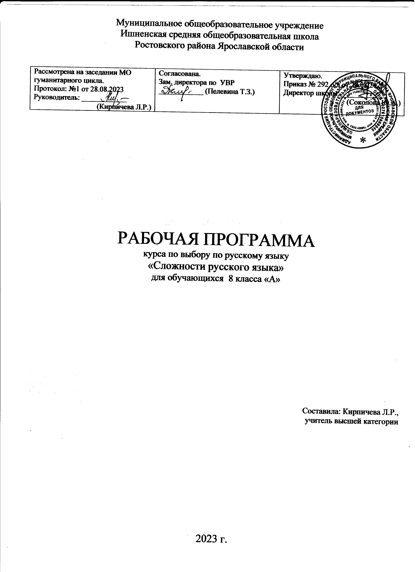

ПОЯСНИТЕЛЬНАЯ ЗАПИСКА
Рабочая программа учебного курса «Сложности русского языка» составлена на основе федерального компонента государственного стандарта основного общего образования; авторской Программы по русскому языку к учебнику для 8 класса общеобразовательной школы авторов С.Г .Бархударов,
С.Е.Крючков и др. (М.: Просвещение 2019 г.); методических рекомендаций к учебнику для 8 класса общеобразовательных учреждений (авторы: С.Г. Бархударов. – М.: Просвещение). Программа составлена к учебнику « Русский язык»; науч. ред. С.Г. Бархударов и др. Русский язык. 9 класс: учебник для общеобразовательных учреждений. М.: Просвещение, 2019г. Программа соответствует Федеральному компоненту государственного стандарта основного общего образования МО РФ (приказ от 05.03.2004г №1089). Также при разработке данного учебного курса были использованы кодификатор элементов содержания и требований к уровню подготовки обучающихся для проведения ОГЭ по русскому языку и спецификация КИМ для проведения в 2018 г. ОГЭ по русскому языку (ФГБНУ «ФИПИ» по русскому языку от 10.11.2017г.).
- Основа содержания обучения данному курсу.
Рабочая программа «Сложности русского языка» для 8 класса составлена на основе ФГОС, примерной программы по русскому языку. В соответствии с современными требованиями к знаниям, умениям и навыкам подобрано учебное содержание, позволяющее учащимся более глубоко усвоить трудные случаи правописания, трудные случаи постановки знаков препинания и подготовиться к государственному экзамену.
Курс подготовки рассчитан на учащихся 8 класса, получивших базовые умения владения орфографией и пунктуацией в пределах программы основной школы. Основное внимание уделяется формированию комплексной работы с текстом.
Программа рассчитана на 34 часа. Содержание программы направлено на освоение обучающимися тем, необходимых для успешного прохождения ОГЭ, на формирование базовых знаний и базовых компетентностей. Данная программа предусматривает применение дистанционных технологий.
При составлении программы учитывалась логика построения курса русского языка в 8 классе.
- Цели и задачи курса.
Цель курса:
•подготовить учащихся к ОГЭ;
- обобщить и углубить знания по разделам «Орфография. Культура речи», «Синтаксис и пунктуация», «Лексика и фразеология», «Фонетика»;
•обобщить и углубить знания по разделам, создать условия для овладения обучающимися умениями свободно пользоваться сводом орфографических и пунктуационных правил.
Задачи курса:
•развитие умения анализировать особенности орфографии предложенных текстов, решать тесты ОГЭ.
- Совершенствовать орфографические навыки через расширение знаний об особенностях, трудностях русской орфографии, навыки работы с разными типами словарей.
- Развитие умения правильно расставлять знаки препинания в случаях, не изученных в предыдущих классах.
- Совершенствовать навыки анализа структуры предложения.
- Формирование навыков, обеспечивающих успешное прохождение итоговой аттестации.
- Развитие у обучающихся способности к самосознанию, саморазвитию и самоопределению, мотивации к обучению и целенаправленной познавательной деятельности через формирование компетентностей.
- Создание условий для учебно-исследовательской и проектной деятельности обучающихся, а также их самостоятельной работы по подготовке к ОГЭ.
3. Общая характеристика учебного курса.
Данная программа обеспечивает языковое развитие учащихся, помогает им овладеть речевой деятельностью: сформировать умения и навыки грамотного письма, рационального чтения, полноценного восприятия звучащей речи, научить их свободно говорить и писать на родном языке, пользоваться им в жизни как основным средством общения.
Ярко выражена речевая направленность курса. В программе расширена понятийная основа обучения связной речи.
Теория приближена к потребностям практики; она вводится для того, чтобы помочь учащимся осознать свою речь, опереться на речеведческие знания как систему ориентиров в процессе речевой деятельности, овладеть навыками самоконтроля.
Теоретическую основу обучения связной речи составляют три группы понятий:
- признаки текста: смысловая цельность, относительная законченность высказывания (тема, основная мысль), формальная связность (данная и новая информация, способы и средства связи предложений); членение текста на абзацы, строение абзаца);
- стили речи: разговорный, научный, деловой, публицистический, художественный;
- функционально-смысловые типы речи: описание, повествование, рассуждение и их разновидности- описание предмета, описание места, описание состояния природы, описание состояния человека, оценка предметов, их свойств, явлений, событий и т. д.
Уточнены и приведены в систему умения связной речи. Они отработаны и сгруппированы с учётом характера учебной ревой деятельности. Для каждого года обучения выделяются умения, связанные с различными видами учебной речевой деятельности: чтением, восприятием устного и письменного высказывания и его анализом, воспроизведением текста (устным и письменным), созданием высказывания (устного и письменного), совершенствованием устного и письменного высказывания.
Речевая направленность курса усилена и в языковых разделах: ставится задача развития умений говорить на лингвистические темы, понимать лингвистический текст; читать и говорить, соблюдая интонацию, отвечающую содержанию речи и особенностям грамматического строя (тексты с обращениями, однородными членами, обособлениями и т. д.) Предусматривается систематическая работа над орфоэпически грамотной речью.
4. Требования к уровню подготовки учащихся:
- Знать трудные случаи правописания
- Понимать их роль в общекультурном развитии человека
- Объяснять языковое явление
- Уметь применять знания при тестировании
- Формирование научного типа мышления, владение научной терминологией, ключевыми понятиями, методами и приёмами.
- активно прослушивать текст, анализировать его содержание и лингвистические компоненты, структурировать информацию, интерпретировать чужой и создавать собственный текст, аргументировать, писать сжатое изложение;
- определять лексическое значение слова по различению контекстных значений многозначных слов, познакомиться с нормами лексической сочетаемости, принципами синонимической замены;
- работать над расширением словарного запаса;
- опознавать средства выразительности русской речи и их функции в тексте;
- работать с тестовыми заданиями (внимательно читать формулировку задания и понимать её смысл (без возможности обратиться за консультацией к учителю);
- четкое следовать инструкциям, сопровождающим задание;
- выполнять различные типы тестовых заданий;
- самостоятельно распределять время на выполнение заданий;
- четко писать печатные буквы в соответствии с образцом, указанным в бланке;
- хорошо ориентироваться в полях заполняемого на экзамене бланка;
- правильно отмечать в бланке вариант ответа;
- вносить исправления в бланк экзаменационной работы;
- сосредоточенно работать в течение временного интервала, превышающего 45 минут; • определять синтаксические конструкции

СОДЕРЖАНИЕ
Знакомство с содержанием учебного курса «Сложности русского языка»

МОДУЛЬ I.

Культура речи.
Хорошая речь: правильность, точность, ясность, выразительность, красота, уместность.
Нормы литературного языка как основное понятие культуры речи.
Нормы ударения и произношения, лексические, грамматические: морфологические и синтаксические.
Нормы ударения и произношения.
Основные нормы литературного произношения: произношение безударных гласных звуков, согласных, сочетаний согласных.
Произношение некоторых грамматических форм.
Особенности произношения иноязычных слов, а также русских имен и отчеств.
Нормы ударения в современном русском языке.
Причины отклонения от произносительных норм.
Исторические изменения в произношении и ударении.
Допустимые варианты произношения и ударения.
Лексические нормы. Лексическое значение слова. Синонимы. Антонимы. Омонимы. Фразеологические обороты. Группы слов по происхождению и употреблению. Лексический анализ Выразительность русской речи.
Выбор и организация языковых средств в соответствии с темой, целями, сферой и ситуацией общения.
Средства выразительности. Тестовые задания.
Употребление слова в строгом соответствии с его лексическим значением – важное условие речевого общения.
Лексическая сочетаемость.
Смешение паронимов.
Жаргонизмы.
Речевая избыточность и речевая недостаточность.
Грамматические нормы.
Нормы в морфологии и орфографии. Нормативное употребление форм имен существительных, имен прилагательных, глаголов, местоимений, числительных.
Правописание корней
Правописание приставок Правописание суффиксов Синтаксические нормы. Словосочетание
Нормативное построение словосочетаний по типу согласования, управления. Правильное употребление предлогов в составе словосочетаний.
Предложение. Грамматическая (предикативная) основа предложения
Простое осложнённое предложение. Знаки препинания в простом осложнённом предложении
Правильное построение предложений.
Правильное построение предложений с обособленными членами.
Знаки препинания в сложносочинённом предложении
Знаки препинания в сложноподчинённом предложении
Синтаксический анализ сложного предложения
Сложные бессоюзные предложения
Сложные предложения с разными видами связи

МОДУЛЬ II.

ГИА-9. Методика обучения написанию сжатого изложения.
Изложение. Виды изложений
Способы и приемы компрессии текста. Написание сжатого изложения и его анализ.
Определение, признаки и характеристика текста как единицы языка.
Тема, идея, проблема и способы их определения и формулирования.
Композиция, логическая, грамматическая структура текста.
Понятие о микротеме. Соотношение микротемы и абзацного строения текста
Представление об абзаце как о пунктуационном знаке. Главная и второстепенная информация в тексте.
Ключевые слова и их роль в определении границ главной информации.
Способы компрессии (сокращения) текста: грамматические, логические, синтаксические.
Адекватное понимание письменной речи в различных сферах и ситуациях общения
Текст как продукт речевой деятельности. Смысловая и композиционная целостность текста
Извлечение информации из различных источников
Письменное воспроизведение текста с заданной степенью свёрнутости (сжатое изложение содержания прослушанного текста)

МОДУЛЬ III.

ГИА-9. Сочинение-рассуждение. Структура сочинения-рассуждения. Алгоритм написания сочинения – рассуждения
Как начать сочинение-рассуждение на лингвистическую тему. Речевые клише, используемые в сочинении-рассуждении. Создание текста в соответствии с заданной темой и функционально-смысловым типом речи.
Композиция сочинения-рассуждения: тезис – аргументы – вывод.

Тематическое планирование.
№ | Основные разделы.  Тема урока. | Виды деятельности
I. Введение
1. | Вводное занятие | Работа с демонстрационным вариантом, структура работы с бланками ответов
II. Текстоведение
2 | Понятие о тексте. Признаки текста. | Аналитико-синтетические упражнения, групповая работа, взаимоценка. Тексты первоисточники, развернутый ответ рассуждение.
3 | Микротема. Микротекст. Абзац. | Анализ текста, изобразительно-  выразительных средств языка; создание монологических высказываний, сочинений-миниатюр.
4 | Виды и средства связи предложений в тексте | Обобщить и систематизировать знания учащихся по темам: «Текст», «Стили речи», «Типы речи», «Способы и средства связи предложений в тексте».
5 | Рр Комплексный анализ текста | Выполнение комплексного анализа текста
III. Способы сокращения текста – 5 часов.
6 | Языковые приёмы сжатия исходного текста: исключение, упрощение, обобщение. | Работа с текстом, работа с карточками и таблицами, алгоритмом. Опорный конспект
7 | Применение способов сжатия | Работа с текстом, работа с карточками и таблицами, алгоритмом. Опорный конспект
8 | Содержательные способы сокращения текста. | Работа с текстом, работа с карточками и таблицами, алгоритмом. Опорный конспект
9 | Языковые способы сокращения текста. | Работа с текстом, работа с карточками и таблицами, алгоритмом. Опорный конспект
10 | Написание сжатого изложения | Написание сжатого изложения
IV. Виды сочинений. Этапы работы над сочинением. – 8часов
11 | Композиция рассуждения.  Аргумент. Способы введения примеров-аргументов. | Дать понятие об аргументации, о видах и структуре аргументов, показать способы подбора аргументов.
12 | Текст. Типы текста. Повествование. Описание. Рассуждение. | Определение типов текста и их особенностей
13 | Виды сочинений. Этапы работы над сочинением. Критерии оценивания сочинения. | Составление планов сочинений разных типов
14 | Роль знаков препинания на письме. | Работа с текстами
15 | Сочинение-рассуждение по прочитанному тексту | Структурирование текста, логика рассуждения, выделение микротемы текста.
16 | Работа над лингвистическим сочинением. | Работа со схемами, опорным конспектом
17 | Работа над сочинением Понимание смысла текста. | Работа со схемами, опорным конспектом
18 | Работа над сочинением. Понимание смысла слова. | Работа со схемами, опорным конспектом
Работа над тестовой частью ОГЭ - 7 часов
19 | Тест (тестовые задания второй части экзаменационной работы). Общий обзор. Средства выразительности речи.  Тропы | Знакомство с тестовой частью, ее  структурой
20 | Сравнения, олицетворения, метафоры, эпитеты. | Работа с таблицами, тестами. Исследование текста.  Самостоятельная работа с КИМами.
21 | Фразеологизмы. Лексика. Синонимы. | Работа с таблицами, тестами. Исследование текста.  Самостоятельная работа с КИМами.
22 | Орфография. Орфограммы в корне. Орфограммы в приставках | Беседа, работа с таблицами, блиц-опрос, опорный конспект, тест. Самостоятельная работа с КИМами.
23 | Орфограммы в суффиксах. | Работа с таблицами, текстом, тестами.  Выполнение тренировочных упражнений
24 | Орфограммы в окончаниях. | Работа с таблицами, текстом, тестами.  Выполнение тренировочных упражнений
25 | Тестовый контроль знаний по разделу:  «Орфография». | Выполнение теста
26 | Синтаксические и пунктуационные нормы. Словосочетание. Виды подчинительной связи (согласование, управление, примыкание). | Беседа, работа с таблицами, разбор словосочетаний, тест. Выполнение тренировочных упражнений
27 | Грамматическая основа и способы выражения подлежащего и сказуемого. | Беседа, работа с таблицами, анализ предложений
28 | Виды односоставных предложений. | Беседа, работа с таблицами, разбор предложений, проверочная работа.
29 | Характеристика предложений, синтаксический разбор. | Беседа, работа с таблицами, разбор предложений, проверочная работа.
30 | Вводные слова. Обращения. | Беседа, работа с таблицами, разбор предложений, проверочная работа.
31 | Обособленные определения. Необособленные определения. | Беседа, работа с таблицами, разбор предложений, проверочная работа.
32 | Обособленные приложения и обстоятельства. | Беседа, работа с таблицами, разбор предложений, тест
33 | Диагностическая работа по материалам ОГЭ | Выполнение работы по материалам ОГЭ
34 | Диагностическая работа по материалам ОГЭ | Выполнение работы по материалам ОГЭ

Список используемой литературы:

Интернет – ресурсы по подготовке к ОГЭ.
- Федеральный институт педагогических измерений http://fipi.ru/
- Образовательный портал для подготовки к экзаменам. Русский язык http://rus.sdamgia.ru/
- Официальный информационный портал ГИА http://gia.edu.ru/
- Подготовка к ОГЭ http://4ege.ru/russkiy/
- ЕГЭ и ГИА портал «От урока – До экзамена» http://egeigia.ru/
- Образовательный блог в помощь ученику и учителю при подготовке к ОГЭ и ЕГЭ по русскому языку «По уши в ОГЭ и ЕГЭ» http://uchimcauchitca.blogspot.ru/
- Капканы ЕГЭ и ГИА. Сайт учителя Бенделевой Л.М.: капканы-егэ.рф
- Открытый банк заданий ОГЭ http://opengia.ru/
- Подготовка к ОГЭ http://ege.yandex.ru/russian-gia/
- Справочно – информационный портал – русский язык для всех http://www.gramota.ru/
- Видеотьютор по русскому языку http://videotutor-rusyaz.ru/
- Валгина Н.С., Розенталь Д.Э.,Фомина М.И. Современный русский язык (учебник) http://www.hi-edu.ru/e-books/xbook107/01/topicsw.htm
- Портал о пособиях по подготовке к ГИА www.alleng.ru
- Российский образовательный портал www.school.edu.ru
- Федеральный портал «Российское образование» http://www.edu.ru/
- Рособрнадзорhttp://www.obrnadzor.gov.ru/
- Материалы для самоподготовки к ГИА http://konoplyova-
m.ucoz.ru/index/materialy_dlja_podgotovki_k_gia_po_russkomu_jazyku/0-66

